Областное государственное казенное учреждение
«Центр социальной помощи семье и детям Молчановского района»

СОБЫТИЙНЫЙ ВЕСТНИК


МАРТ 2025г.

Томская область
«День Защитника Отечества»
23.02.2025г. февраля руководить проекта «Сказать жизни Да!» Зычкова Е.О. и заведующая Службы помощи семье и детям Шегарского района. Побыла на благотворительном концерте в п.Победа Шегарского района. Концерт организован ко Дню Защитника Отечества. По приглашению руководителя дома культуры Варламовой Н.Н., Евгения Олеговна рассказала жителям п.Победа о целях, результатах проекта. Также поздравила всех присутствующих с праздником. Привезла поздравительные открытки сделанные руками воспитанников службы. Все открытки були переданы для наших защитников.
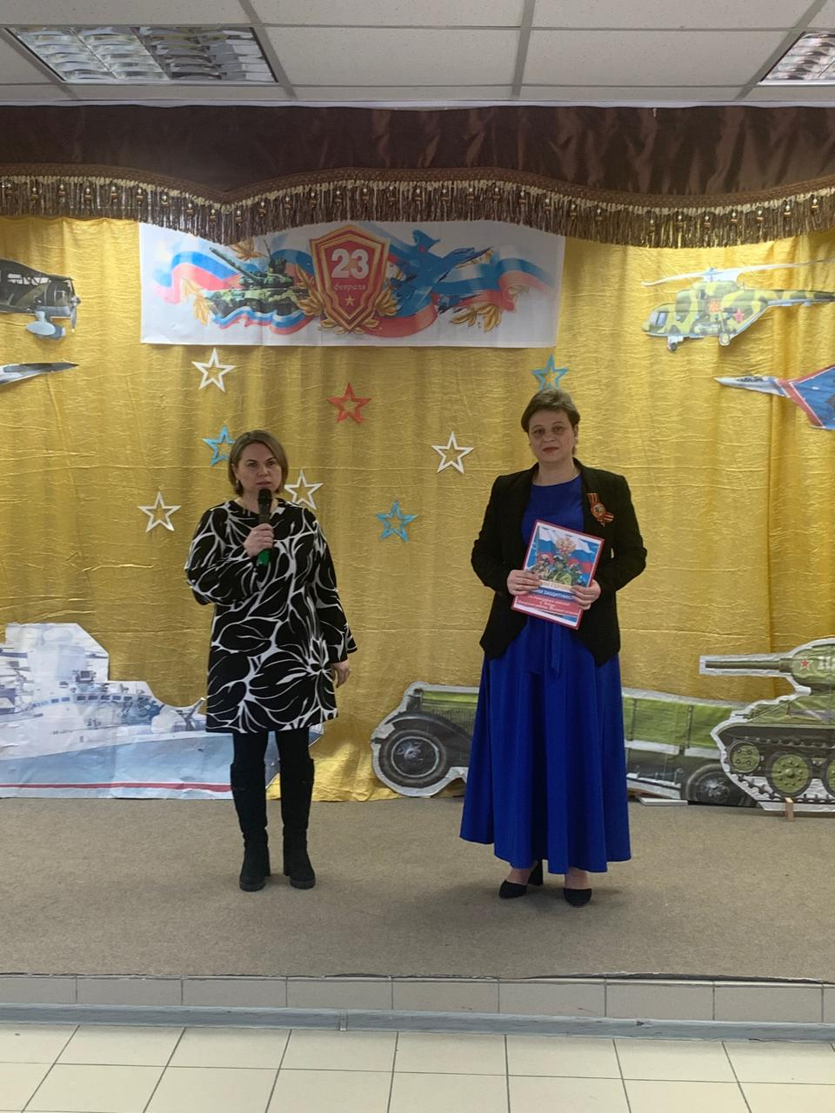
Руководитель проекта Зычкова Е.О.

❗❗❗"ВНИМАНИЕ, ВЕСЕННИЕ КАНИКУЛЫ! "

Наступает счастливая пора для школьников - это весенние каникулы!
В рамках проведения часа безопасности прошло занятие по безопасности дорожного движения. Одной из главной цели мероприятия, было привить детям уважение к себе и другим участникам дорожного движения, быть внимательным на дорогах и беречь свою жизнь и здоровье! В очередной раз была поставлена задача, напомнить детям для чего нужны дорожные правила, и как сделать свою дорогу безопасной.
С воспитанниками группы были проведены ряд мероприятий: инструктаж о правилах безопасного поведения на улице и дороге и викторина на закрепление знаний по правилам дорожного движения. Особое внимание было уделено обратить на необходимость использования пешеходами светоотражающих элементов в одежде, напомнили о значимости и правильности применения.
После детям были вручены памятки, в которых говорилось о важности повышенного внимания к правилам поведения на дороге во время весенних каникул! Также была проведена консультация с родителями – водителями о необходимости применения ремней безопасности и детских удерживающих устройств при перевозке детей в салоне автомобиля.

Мухина Гульмира Кахрамановна,
логопед

«Друг для друга»
16.02.2025г. февраля командой проекта «Сказать жизни. Да!» было организованно и проведено мероприятие в с. Вознесенка
«Друг для друга».
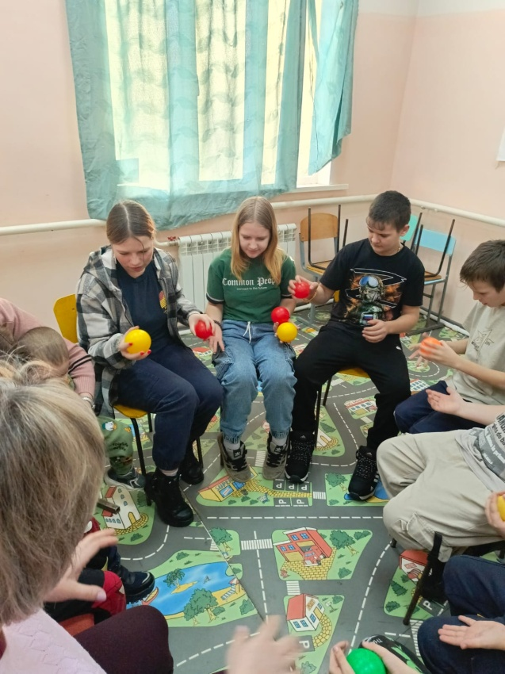 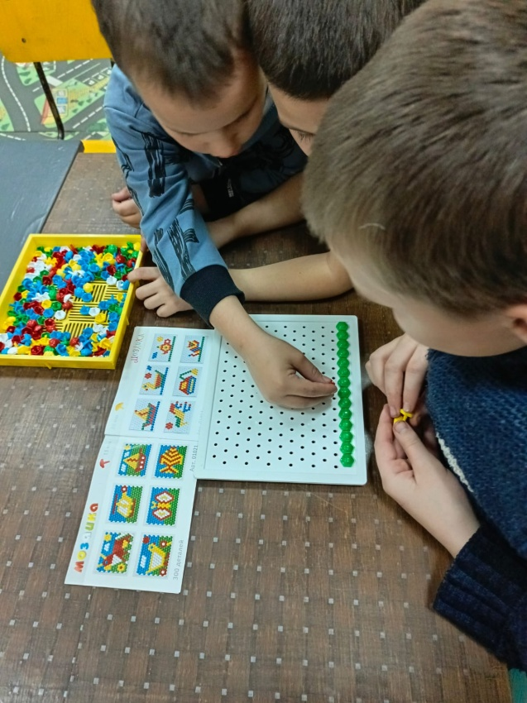Команда проекта подготовили спортивно-развлекательную программу, состоящую из конкурсов: в конкурсе «Рыбалка» ребята показали свои навыки настоящих рыбаков, в конкурсе по собиранию пазлов, мозаики ребята проявили свою фантазию. Самый жаркий конкурс был «Банька». В рамках проведения недели безопасности с ребята была поведена беседа о безопасности в интернете, личной безопасности, мошеничестве. 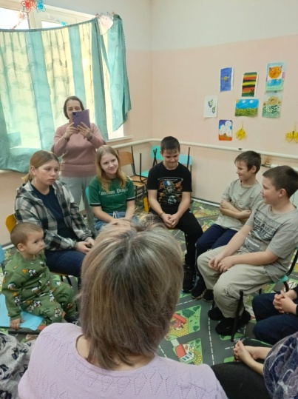
Руководитель проекта Зычкова Е.О.

Рассерженные шарики
В своей работе я, как педагог-психолог, нередко сталкиваюсь с проблемой агрессивного поведения детей и подростков. Весна обостряет эмоции.
Агрессия- это психологическая защита. Или это незнание других способов реагирования на стрессовую ситуацию. Или пример «беру с родителя».
Поэтому часто в последнее время в своей работе использую методику «Рассерженные шарики». А также выдаю детям и подросткам рабочую тетрадь под названием «Злость» (копирую с первоисточника).
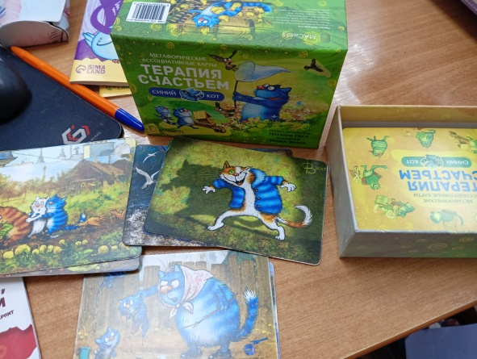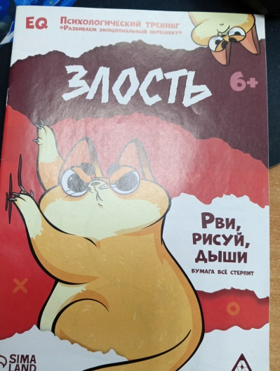
Учимся заменять негативные, опасные для себя и других негативные реакции ( обида, оскорбление, травля) на позитивные.
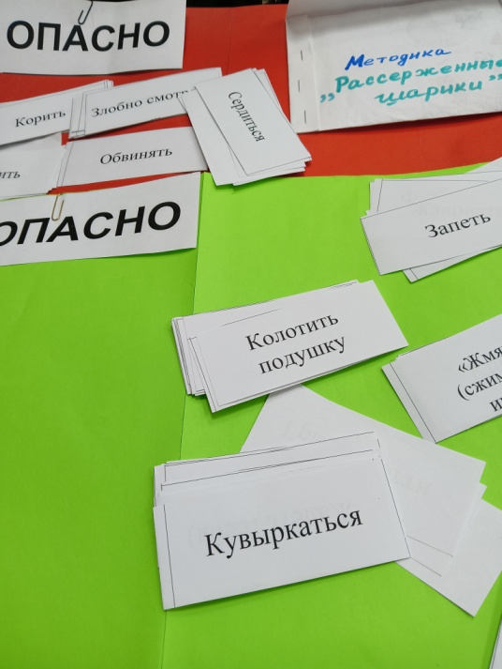 Эффект замечательный.

Педагог-психолог Л.М.Горбунова

Релаксация для детей «Безопасное место»
Мы привыкли, что наши воспитанники ГДП активные, энергичные, шумные, но для детей важно уметь входить в другое состояние – тишины, спокойствия, расслабления. На занятии было предложено детям удобно разместиться на пуфе, закрыть глаза, расслабиться. Лежать спокойно, не разговаривать и не смеяться было не просто для детей, они некоторое время не могли угомониться. Когда же наступила тишина, я учила детей расслабляться, обращая внимание то на одну, то на другую часть тела. Практика чувствовать свое тело тоже очень важна для каждого человека. При достижении расслабления, детям было предложено представить их любимое спокойное, безопасное место. Почувствовать, как там хорошо, легко, радостно, побыть там некоторое время и насладиться покоем. Затем было предложено вернуться в «здесь и сейчас», открыть глаза и поделиться своими ощущениями от расслабления и рассказать о своем безопасном месте. Детям понравилось это упражнение, и они поделились, что им было легко, приятно, тепло и уютно в их безопасном месте. Девочкам и мальчиком разъяснено, что они могут в напряженные времена своей жизни, возвращаться мысленно в свое безопасное место и черпать там отдых, расслабление и набираться сил.
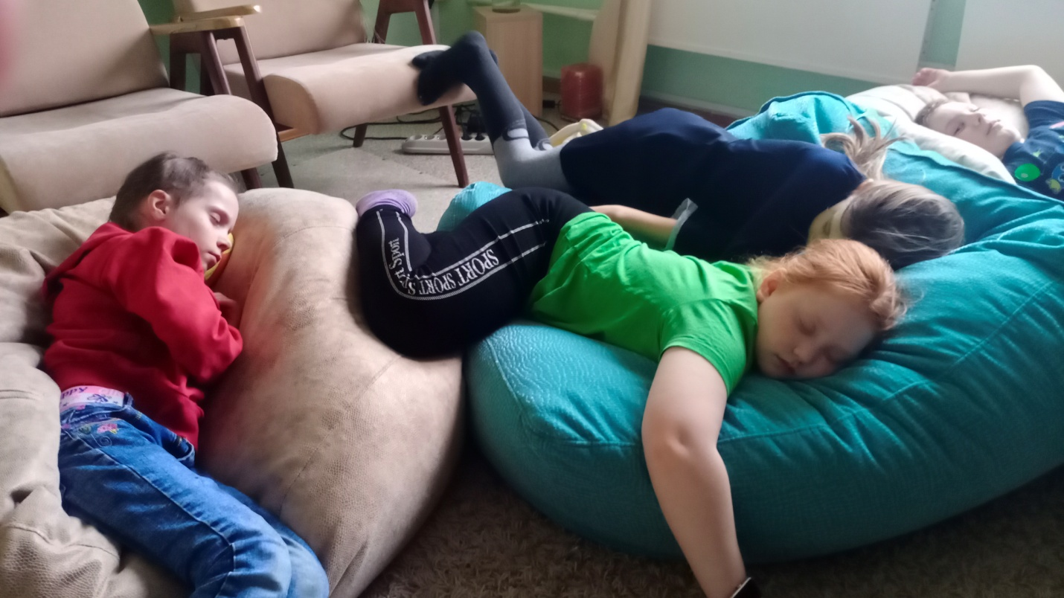

Педагог-психолог Л.П.Любчак

Разноцветный мир чувств и эмоций

В рамках дополнительной общеобразовательной общеразвивающей программы социально – гуманитарной направленности «Построй свою жизнь» с ребятами ГДП прошло занятие «Чувства». Занятие состояло из бесед «Мир чувств», после чего ребята прошли Тест «Определение эмоционального состояния» Уилсон. Завершилось занятие упражнением «Злюка».



Цель упражнения: закрепление полученных знаний по эмоциям, чувствам, умение понимать и различать эмоциональные состояния.

Ребята попали в волшебную страну эмоций и чувств, в которой один из жителей по имени "Злюка" был одинок, зол на всех и демонстрировал неуверенное поведение. Тогда, дети решили ему помочь, захотели с ним подружиться и украсить его дом яркими красками, а в этом им помогла уникальное технология рисования "ЭБРУ"- это рисование на воде, для которой необходимы специальные натуральные краски и загуститель для воды. Краски ложатся на поверхность воды и не спешиваются, что дает возможность рисовать всевозможные картины. Ребята на отлично справились со своей задачей, помогли "Злюки" обрести друзей и справиться со своей злостью.
Педагог-психолог Васина О.С.

«Крым и Россия - мы вместе»

18 марта 2025 года отмечается 11 лет с момента воссоединения Крыма с Россией. Присоединение, в вернее возвращение, этих территорий в состав России было зафиксировано межгосударственным договором, подписанным 18 марта 2014 года в Георгиевском зале Большого Кремлевского дворца в Москве главами России и Крыма. Причем, согласно документу, Республика Крым и город Севастополь были не просто приняты в состав РФ, но и стали ее новыми субъектами.
В этот день на базе Службы помощи семье и детям Кривошеинского района была проведена праздничная акция «Крым и Россия - мы вместе». В ходе акции дети познакомились с достопримечательностями этого прекрасного региона, углубили свои знания о истории полуострова. Просмотр фильма о Крыме стал отличным способом визуализировать информацию и вызвал интерес у подростков к культурному наследию страны. Изготовление плаката помогло ребятам активнее участвовать в процессе, а также проявить свои творческие способности.
Активное участие подростков в мероприятии свидетельствует о том, что тема была для них интересной и важной. Такие акции способствуют формированию патриотического сознания, уважения к своей родине и пониманию богатства ее истории и культуры.
В завершении мероприятия участникам были вручены информационные буклеты «Мы вместе», и флажки России, которые вручили на улице односельчанам.

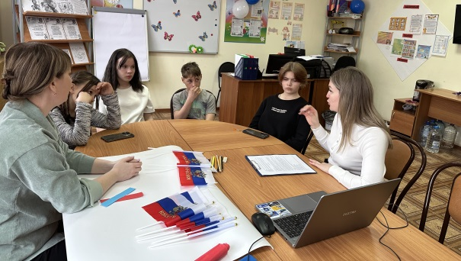
СПСиД Кривошеинского района
Педагог-психолог
Аксенова Е.В.
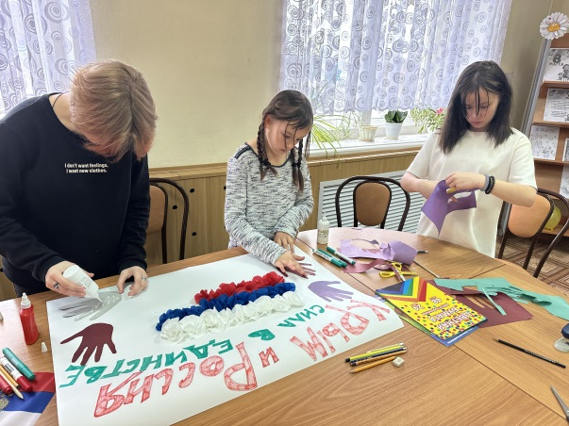

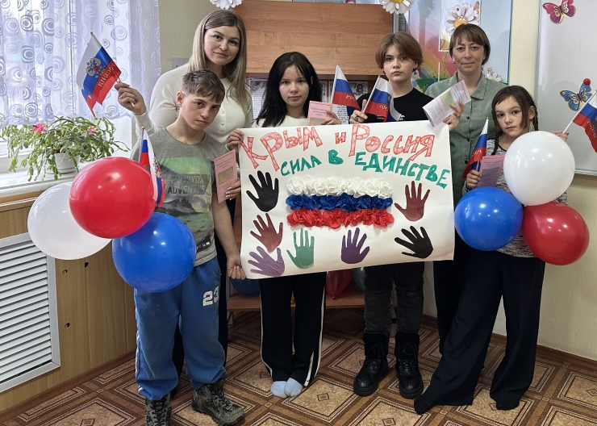

Международный женский день.
В современном обществе считается, что 8 марта - это праздник весны, женской красоты, нежности, душевной мудрости и внимания к женщине. В этот день принято поздравлять всех женщин: бабушек, сестер, мамочек и дочек, дарить подарки и конечно же цветы. В преддверии праздника в нашей службе всю неделю витала праздничная атмосфера. Педагоги провели с детьми беседы о семейных ценностях и традициях. Оформили стенд, изготовили с детьми бумажные цветы для мам и бабушек. Дети посещающие группу ГДП, своими стараниями на картоне «вырастили» веточку мимозы. Которую решили подарить рано утром мамочкам со словами любви.
Думаю, что этот день останется в памяти мам и детей надолго, а для не которых семей началом доброй, душевной традицией.

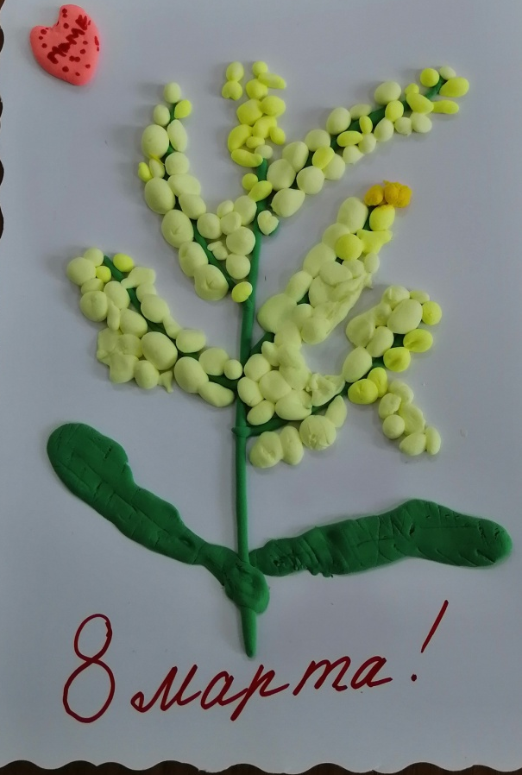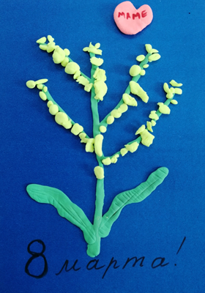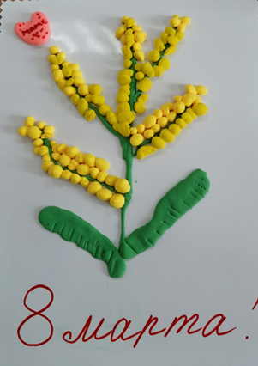

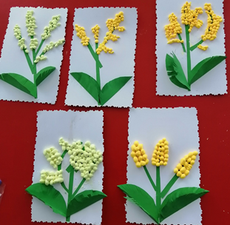

СПСиД Шегарского района социальный педагог К.П.Вензик

Уйти нельзя остаться
20 марта проведено очередное занятие Школы ответственного родительства по экспериментальной программе Службы помощи семье и детям Шегарского района.
Педагог-психолог Горбунова Любовь Михайловна озвучила тему встречи «Жестокое обращение с детьми. Суицид». Затем родители посмотрели видеоролик по профилактике жестокого обращения с детьми, обсудили виды насилия и какой травмирующий след от этого. Кураторы «случая» активно помогали ведущему.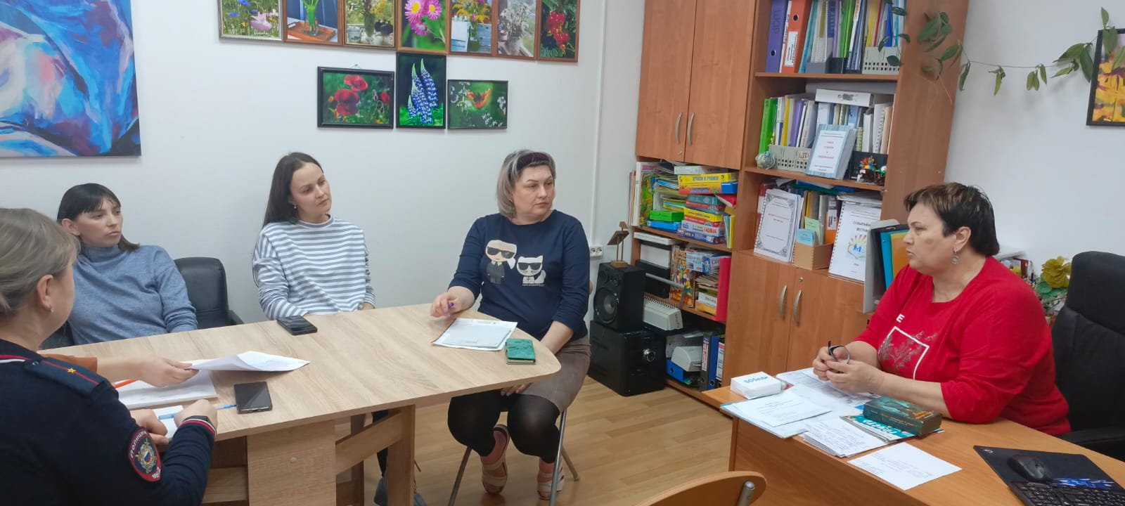
Настольная игра «Уйти нельзя остаться была для родителей неожиданной формой общения на Школе, но быстро вовлекла их в тему детского суицида. Тема тяжелая. А говорить об этом необходимо ради детей, сохранения их здоровья и жизни. Выданы буклеты и памятки по названным выше темам.

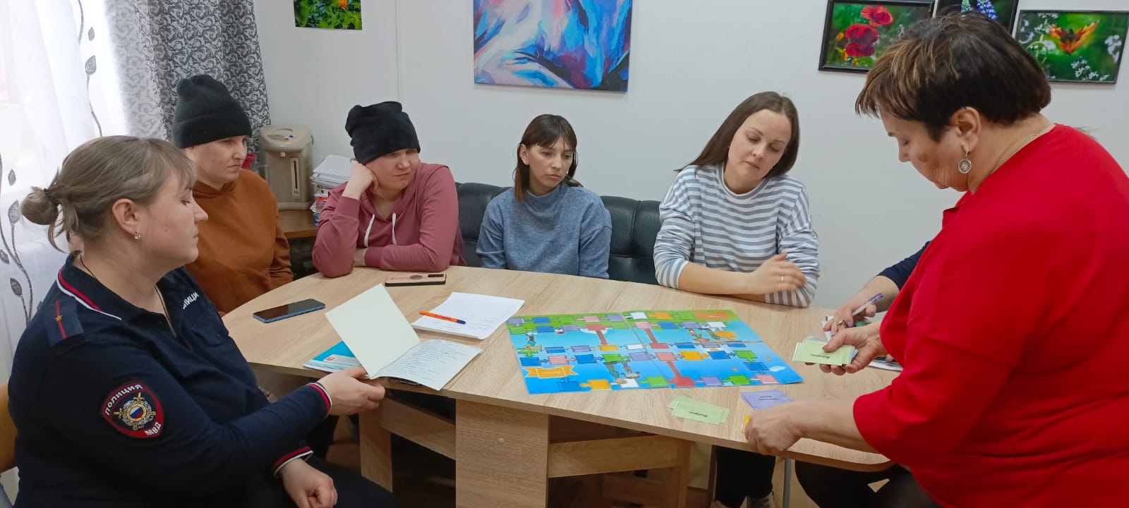 Инспектор ПДН Виноградова Наталья Николаевна рассмотрела с родителями тему встречи с правовой точки зрения, информировав об ответственности родителей.
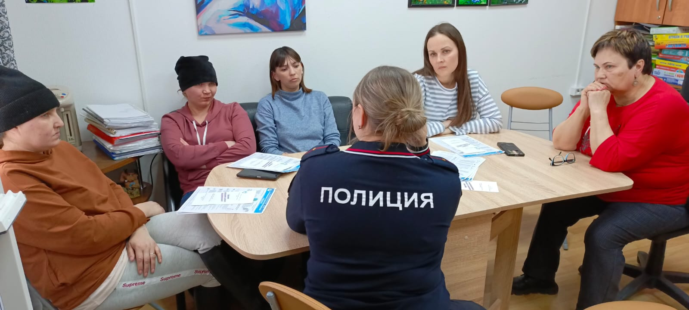
Ключевые слова Школы сегодня были такие: слышать друг друга, знать особенности ребенка, уметь проявлять любовь, начинать с себя, уметь договариваться, разговаривать ……….
А запятую (заголовок) родители поставили после слова «нельзя: «УЙТИ НЕЛЬЗЯ, ОСТАТЬСЯ»….

Педагог-психолог Л.М.Горбунова

Поздравительная уличная акция: «Счастливой Масленицы!»

Масленица – это один из самых веселых народных мероприятий, которое завершает зимнюю череду праздников и предвещает о начале весны! Проводы зимы – один из самых веселых и долгожданных праздников в году, когда люди веселятся, ходят в гости, угощаются блинами. Не найти такого человека в России, который бы не любил этот праздник!

В этом году Масленица праздновалась 24 февраля. Масленичная неделя выпала на дни с 24 февраля по 2 марта.

В рамках празднования Масленичной недели специалисты Службы помощи семье и детям Кривошеинского района Дроздова Н.Л. и Шульга Н.В. вместе с воспитанниками группы дневного пребывания провели уличную поздравительную акцию: «Счастливой Масленицы!».

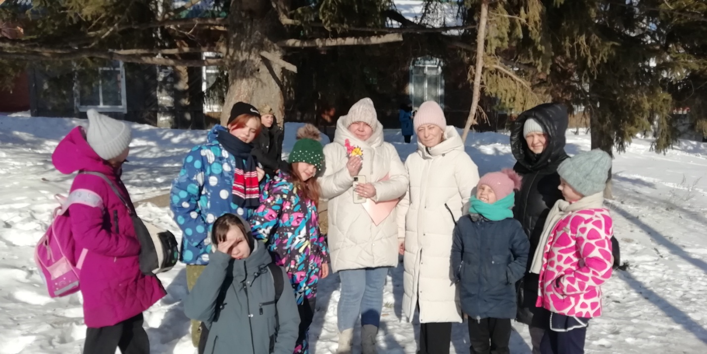

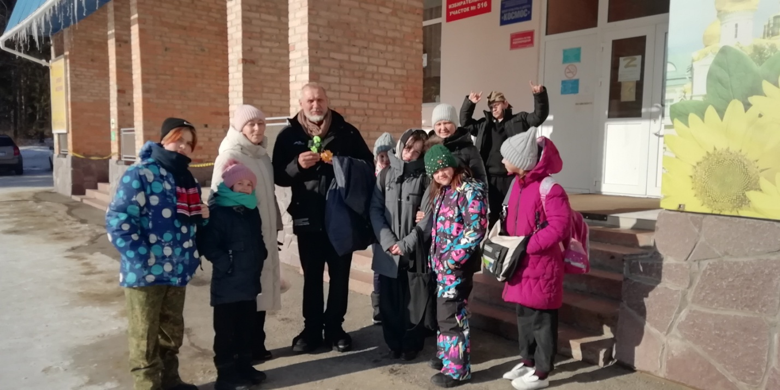

Цель акции – поздравить жителей села с праздником «Масленица».

Односельчанам были подарены, изготовленные своими руками, куклы и открытки. Обереговая кукла Масленица, созданная своими руками, станет не только красивым сувениром, но и мощным оберегом, приносящим в дом благополучие, радость и защиту.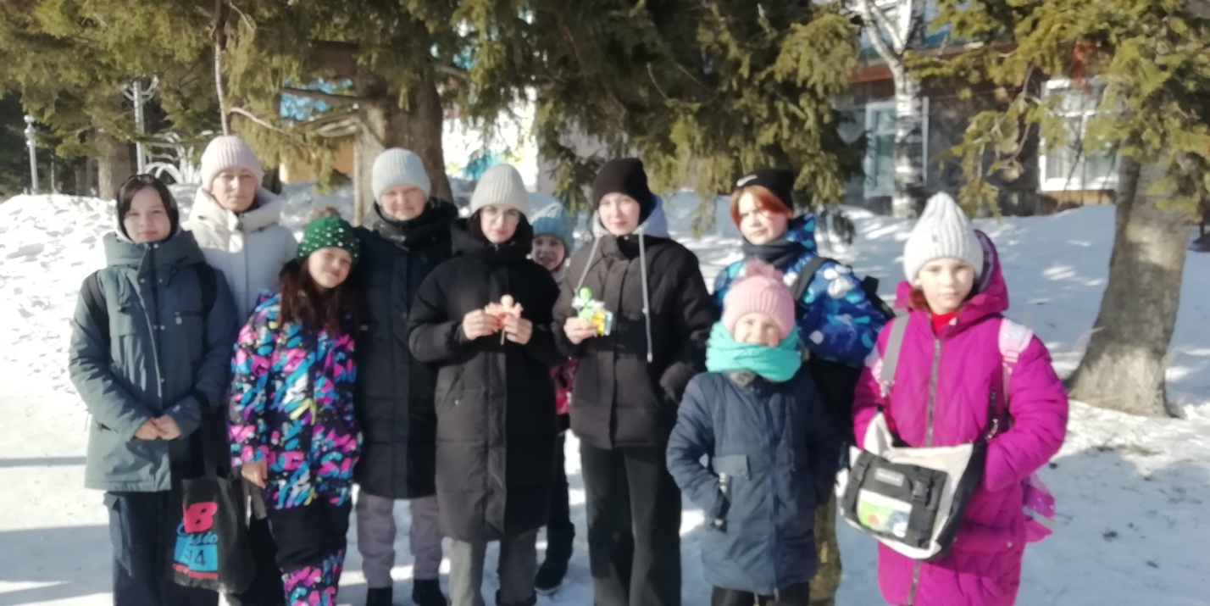

Логопед СПСиД Кривошеинского района

Дроздова Н.Л.

8 марта — Международный женский день. Праздник Весны, Любви и Красоты! В этот день, славят женщину, говорят теплые, приятные слова, дарят цветы и подарки.
С 3 по 5 марта в центре социальной помощи семье и детям Молчановского района прошла акция «Подари улыбку миру» в преддверии Международного женского дня. Цель мероприятия – познакомить воспитанников с историей празднования 8 Марта. Сформировать у ребят уважительное отношение к своей семье, матери и культуру взаимоотношений родителей и детей.
Воспитанники познакомились с историей праздника и изготовили поздравительную поделку. Поделка, сделанная своими руками –замечательный подарок для наших любимых мам и бабушек, ведь она хранит в себе частичку души и капельку любви. Когда она создается, мы думаем о том человеке, для которого она предназначается. А получать такую открытку вдвойне приятнее, ведь знаешь, что она сделана с теплом и желанием подарить радость!
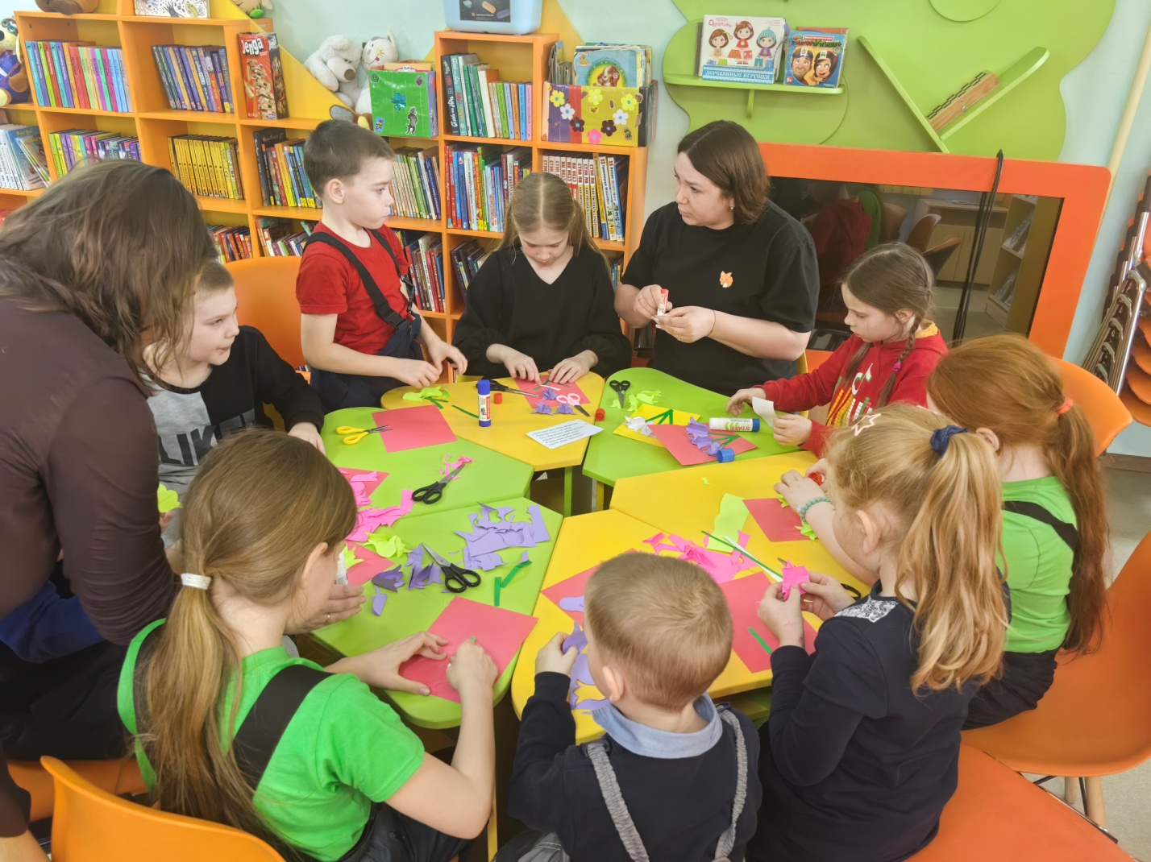
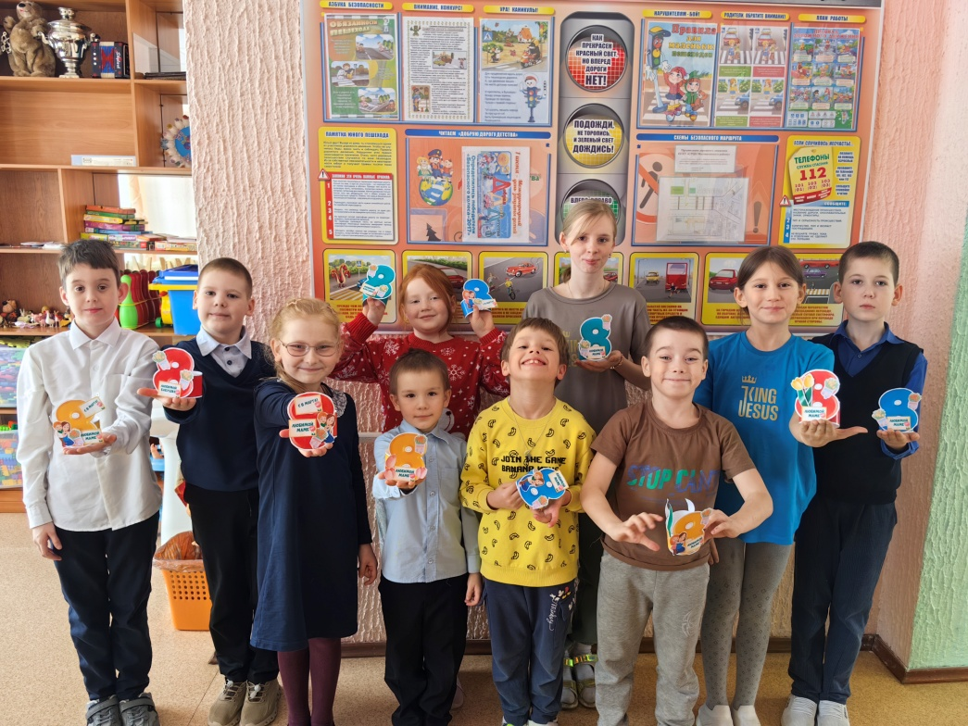
Также, посетили мероприятие «Моя милая мама!» в МБУК «Молчановскую МЦБС», где ребятам рассказали в каких странах и как отмечается этот замечательный праздник. Педагоги с детьми делали открытки из цветной бумаги, картона в технике «бумажная пластика», «аппликация».
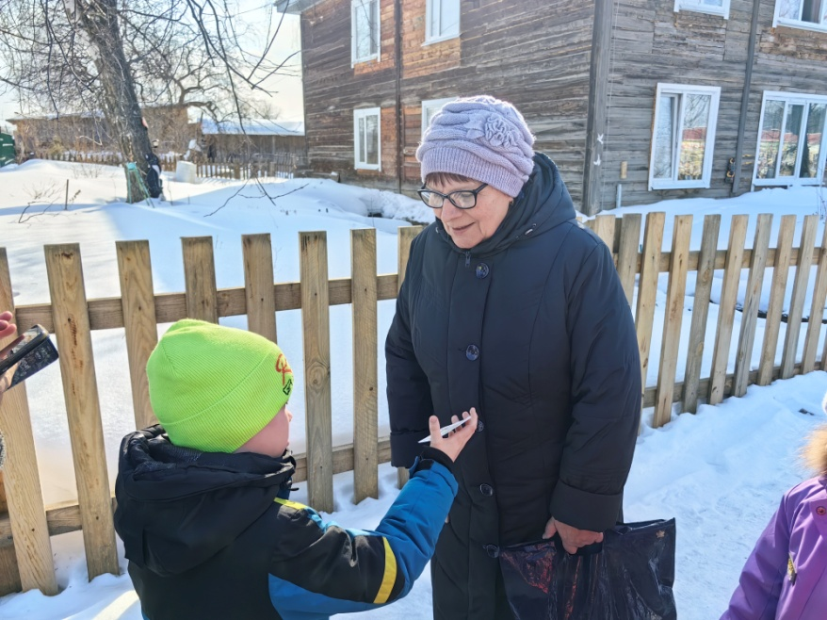
Ребята с большим интересом изготавливали поздравительные открытки, а после изготовления они старательно написали в них теплые пожелания и поздравления с праздником своим мамам и бабушкам. Работы получились яркими, красочными, а пожелания в открытках были искренними и добрыми.
Воспитанники вышли на улицы родного села, и дарили женщинам поздравительные открытки , говорили в их адрес самые тёплые и нежные слова, желали отличного весеннего настроения, побольше улыбок и радости – просто быть самыми счастливыми! Яркие положительные эмоции получили не только растроганные вниманием женщины, но и организаторы мероприятия. Дарить улыбки и открытку не менее приятно, чем их получать!
Воспитатель Емельянова Ю.А.
«День цветных карандашей»
Необычный праздник «День цветных карандашей» прошёл в группе дневного пребывания. Ребята познакомились с историей создания карандаша, узнали почему он так называется, из чего сделаны цветные карандаши.
Дети разгадывали загадки, отвечали на вопросы викторины, узнавали интересные факты о карандашах.
Оказывается, карандаши берут с собой в космос космонавты и даже под водой пользуются аквалангисты.
Символично что день цветных карандашей празднуют весной, когда вокруг все расцветает и радует яркими красками. Сразу открывается весеннее дыхание и просыпается вдохновение творить красоту. Так и ребята порадовали нас своими весенними рисунками. День цветных карандашей прошёл ярко, весело и познавательно.

Воспитатель Б. М. Забенова.

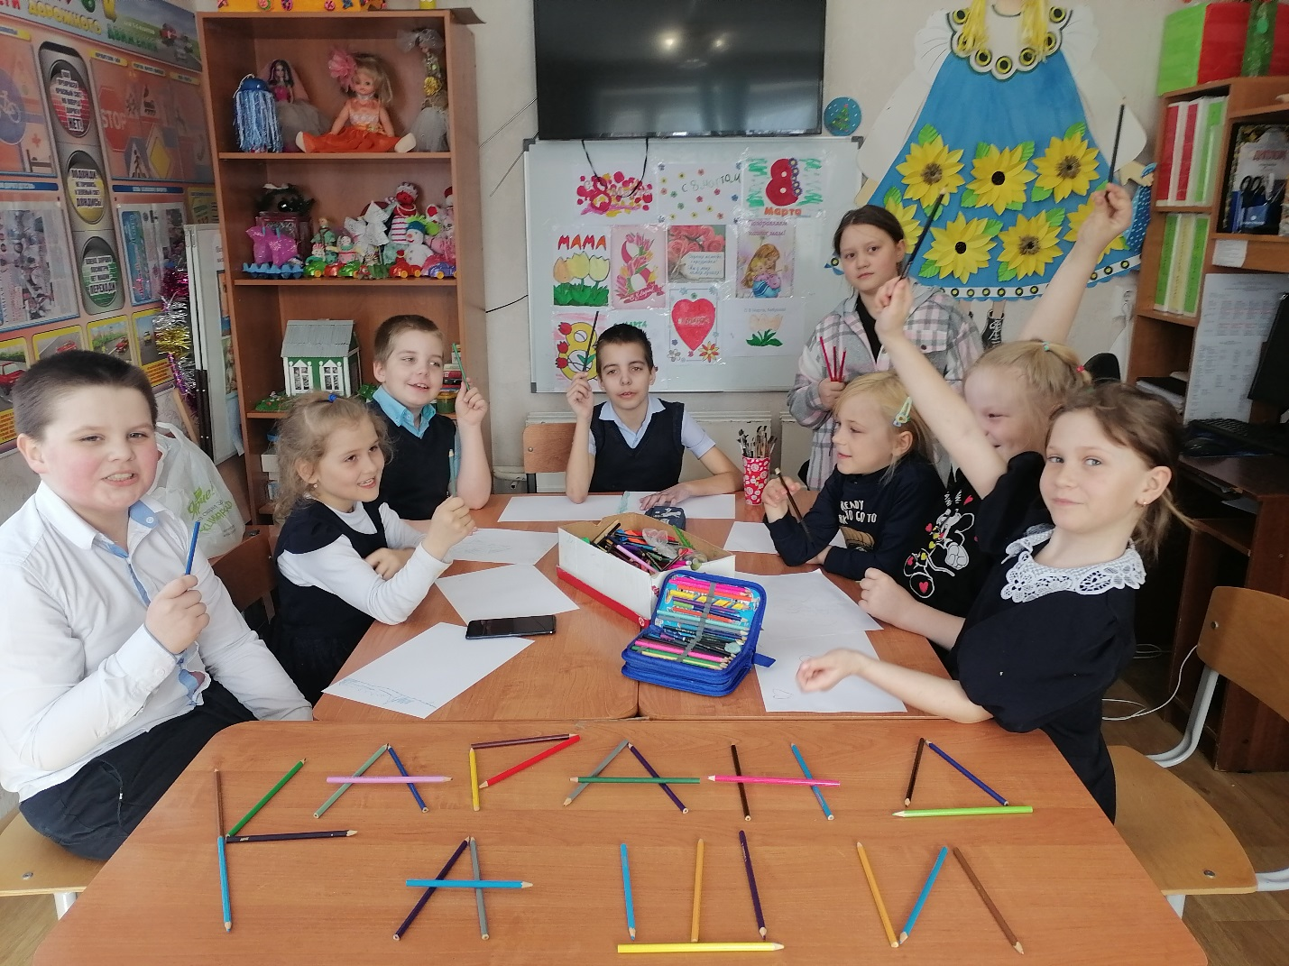

« Живет в народе красота…..»

В Службе помощи семье и детям Шегарского района с 03.03.2025г открыта вставка посвященная плетению из лозы. Целью выставки было познакомить ребят с традиционном видом плетения корзин, и познакомится с одним из видом декоративно-прикладного творчества, показать виды плетения. На Руси было распространено плетение корзинок из лозы. На сегодняшний день лозоплетение снова входит в моду.
Это интересное, поистине древнее и невероятно стильное ремесло может освоить каждый. Лозоплетение – это изготовление плетеных изделий из лозы. История лозоплетения уходит своими корнями в древность. Люди плели из камыша и ротанга и, конечно же, из ивовой лозы. Изделия из лозы и сегодня являются украшением любого интерьера и также применяются в хозяйстве.
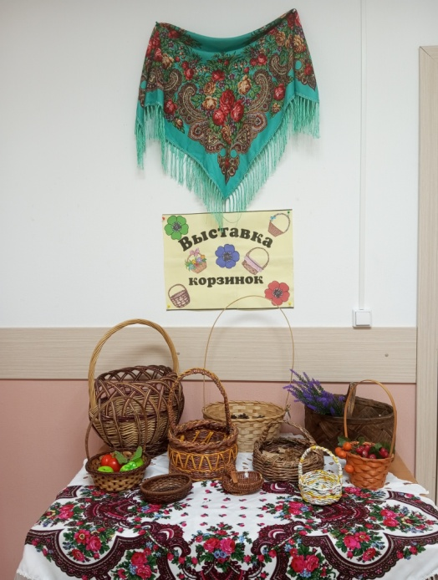
На выставке были показаны разные по виду, размеру корзины. Так же были корзины, плетенные из газет. В последние годы приобрело огромную популярность плетение из газет. Газеты и журналы – самый простой и недорогой материал, который зачастую мы просто выбрасываем.
Технология плетения из газетных трубочек мало чем отличается от плетения из настоящей лозы. Именно поэтому газетные трубочки некоторые Мастера предпочитают называть не иначе как «газетная (или журнальная) лоза». Техника плетения из газет и журналов замечательна еще и тем, что нет никаких ограничений в размере бумажной «лозы»: бумажные фрагменты легко соединяются и могут наращиваться до бесконечности. Возможно, в прочности такие изделия уступают обычным плетеным корзинам, но если их правильно обработать и найти им соответствующее применение, они прослужат долго.
Педагог-психолог Зычкова Е.О.

«Лес глазами детей»
В Томской области с 25 октябре 2024г. по 25 ноября 2024г. состоялся Областной конкурс рисунка «Лес глазами детей» это совместный ежегодный проект региональных департаментов — лесного хозяйства и образования.
Цель конкурса — привлечь внимание детей и подростков к проблемам сохранения лесных богатств родного края и популяризировать профессию лесника. Участники могли нарисовать лесные пейзажи, показать жизнь леса, его обитателей, а также труд работников лесной отрасли.
От Службы помощи семье и детям Шегарского района принял участие в этом конкурсе воспитанник Москвитин Тимофей, под руководством педагога - психолога Зычковой Евгенией Олеговной.
В конкурсе приняло большое количество участников, но в своей возрастной номинации Тимофей занял почетное третье место. Тимофей разносторонний ребёнок, занимается робототехникой, посещает занятия в спортивном комплексе им. С.А.Белова, так же посещает развивающие занятия в Службе помощи семье и детям Шегарского района. В феврале 2025г. диплом был передан для вручения Тимофею вместе с памятным подарком.
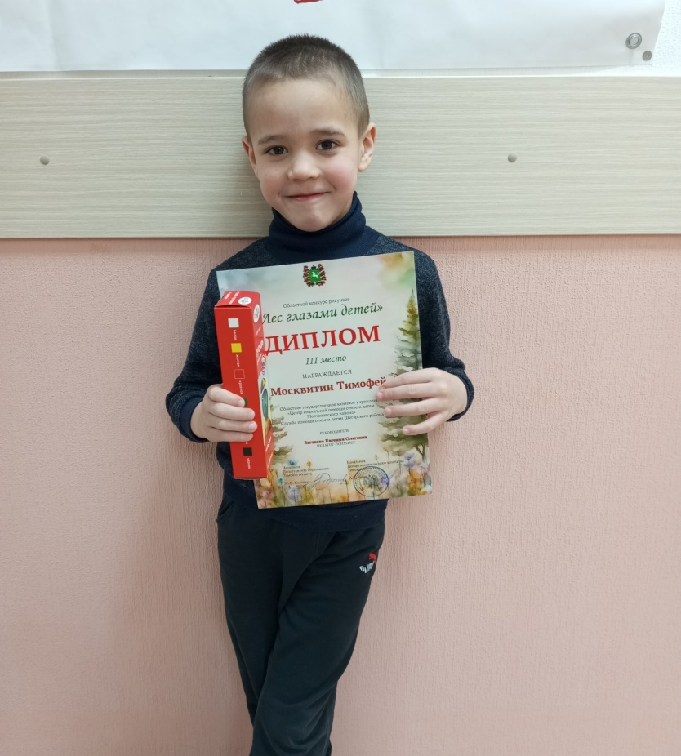
Мы желаем Тимофею успехов в его начинаниях.

Педагог-психолог Зычкова Е.О.

«Школа ответственного родительства»
20.02.2025г. в Службе помощи семье и детям Шегарского района начала работу «Школа ответственного родительства».
Целью школы является создание условий для психолого-педагогического и правового сопровождения семейного воспитания детей, воспитание целостного отношения к семье у детей и родителей. Программа школы состоит из 16 тем. Группа посещают 10 человек.

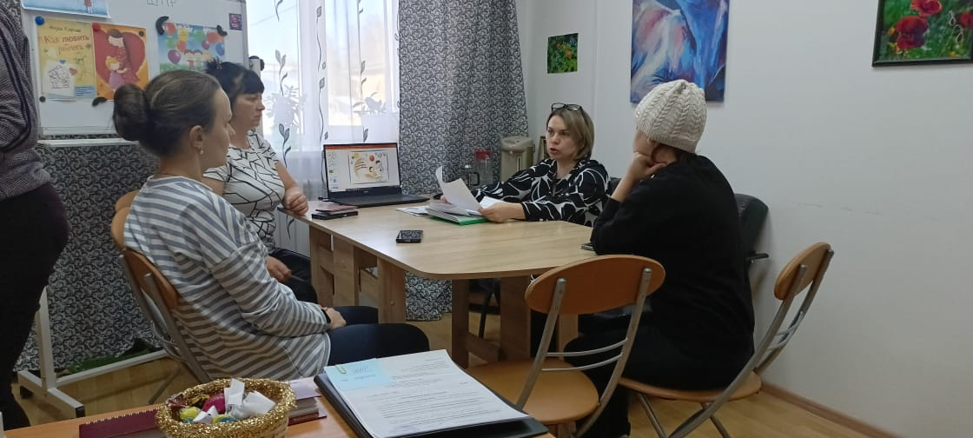
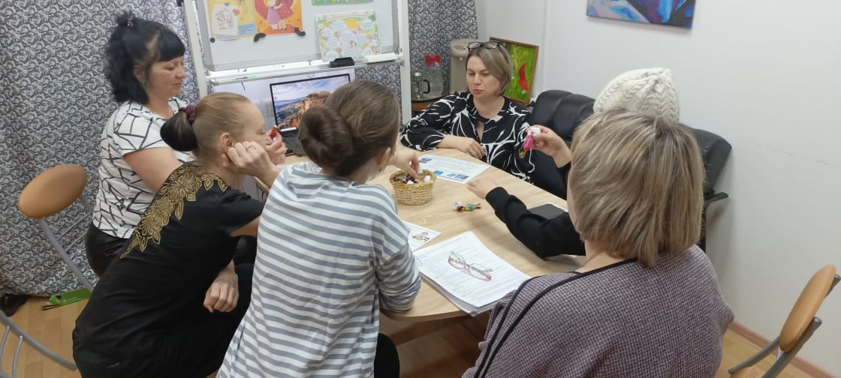
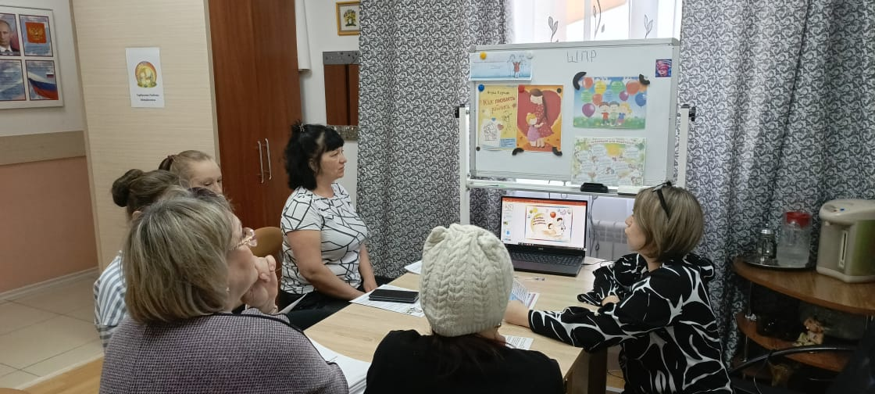

Первое занятие было посвящено правам и обязанностям детей и родителей. Родители прослушали лекцию, посмотрели презентацию, всем присутствующим выданы памятки.
Школа ответственного родительства ждет своих учеников.

Педагог-психолог Зычкова Е.О.

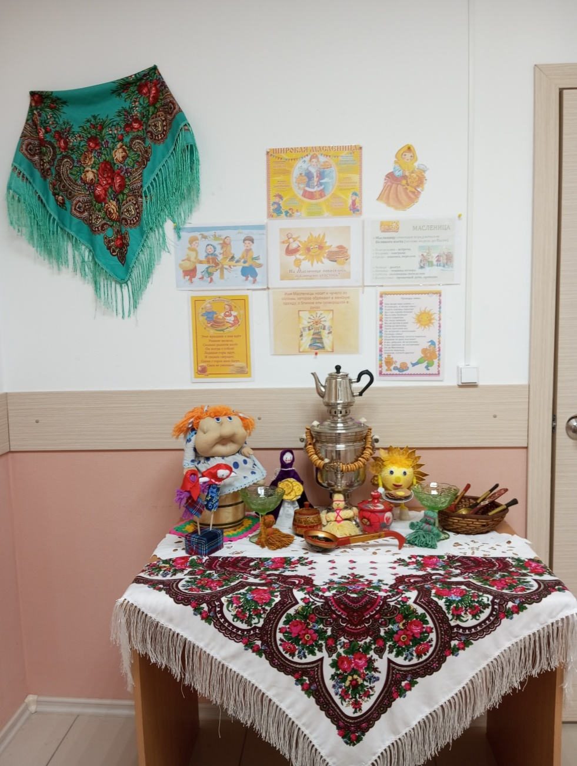
Весёлая Масленица!
От души вас поздравляем,
И сердечно приглашаем:
Все заботы бросьте,
Приходите в гости,
Прямо к нашему крыльцу,
К нам на Масленицу…
Масленица – самый весёлый, шумный, любимый, народный праздник. В масленичную неделю люди провожают зиму и встречают весну. Символами этого праздника считаются солнце, блины и чучело Масленицы. Все дети знают про масленицу, про блины, которые нужно есть и про чучело, которое нужно сжигать. Но знать это одно, а увидеть, а ещё лучше поучаствовать в этом совсем другое дело.

В Службе помощи семье и детям Шегарского района празднование Масленицы давно уже стало хорошей и доброй традицией. Педагогами службы была организована выставка про Масленицу, где можно было увидеть и самовар с сушками, и красочные платки, и деревянные ложки, и конечно Масляничные куклы.
Была подготовлена и проведена игровая программа для детей, где дети участвовали в конкурсах, отгадывали загадки и соревновались между с собой. Не только дети принимали активное участие в празднике, но и взрослые, которые также пускались в пляс, переняв общую атмосферу праздника и веселья. С восторгом ребята прогоняли Зимушку-зиму и с радостью встречали Красавицу Весну.
Традиционно праздник закончился поеданием вкусных и ароматных блинов, а так же сжиганием Чучела.

Педагог-психолог Зычкова Е.О

Безопасный газ
В соответствии с планом мероприятий по основам безопасности жизнедеятельности воспитанников группы дневного пребывания по разделу «Пожарная безопасность» 19 марта 2025 года в Службе помощи семье и детям Молчановского района прошло занятие «Опасные шалости с огнем. Безопасный газ».
На занятии ребята узнали о роли природного газа в жизни людей, о правилах пользования газовыми приборами и действиях при возникновении в помещении запаха газа. С помощью игры мы с детьми сформировали представления об опасных для человека ситуациях и способах поведения в них.
Для закрепления полученных знаний дети успешно выполнили тестовые задания и разгадали загадки. В награду за активное участие ребята получили памятки «Правила безопасного обращения с газовыми приборами».
В результате занятия выявлены основные представления детей о правилах пользования газом в быту, закреплены и проработаны правила техники безопасности.
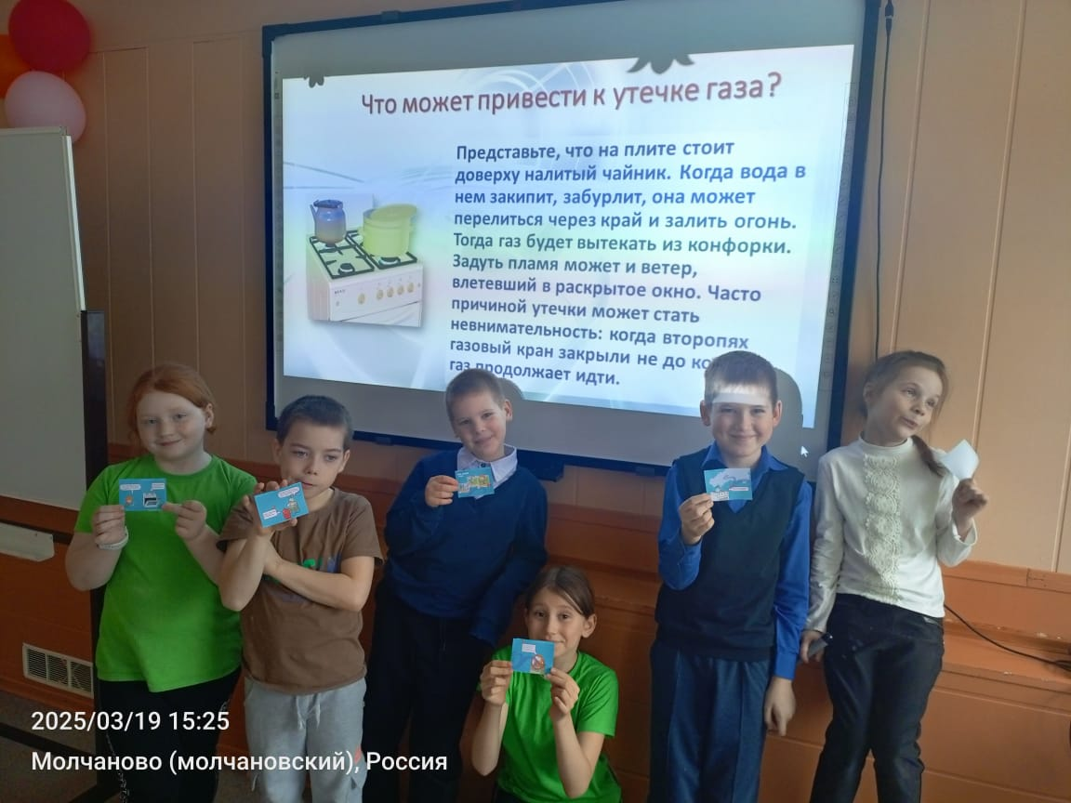
Педагог - психолог
ОГКУ «ЦСПСиД Молчановского района»
Пивоварова Е.А.

Опыты и эксперименты – это здорово!
Детство – это радостная пора открытий. Познание окружающего должно проходить в непосредственном взаимодействии ребенка с миром природы и разворачиваться, как увлекательное путешествие, так, чтобы он получал от этого радость. Существенную роль в этом направлении играет опытно-экспериментальная деятельность.
Опыты и эксперименты способствуют формированию у детей познавательного интереса к природе, развивают наблюдательность, мыслительную деятельность. Опытно - экспериментальная деятельность имеет большое значение для осознания детьми причинно-следственных связей, вызывает у учащихся интерес к исследованию природы, развивает их ум, стимулирует познавательную активность и любознательность, способствует формированию исследовательского типа мышления, так как постоянно возникает необходимость совершать операции анализа и синтеза, сравнения и классификации, обобщения. В Службе помощи семье и детям Кожевниковского района с детьми провели исследование почвы.
Опыт «В почве есть воздух», Опыт «В почве есть вода», Опыт «Из чего состоит почва», Опыт «Как определить тип почвы?», Опыт «Как определить кислотность почвы».
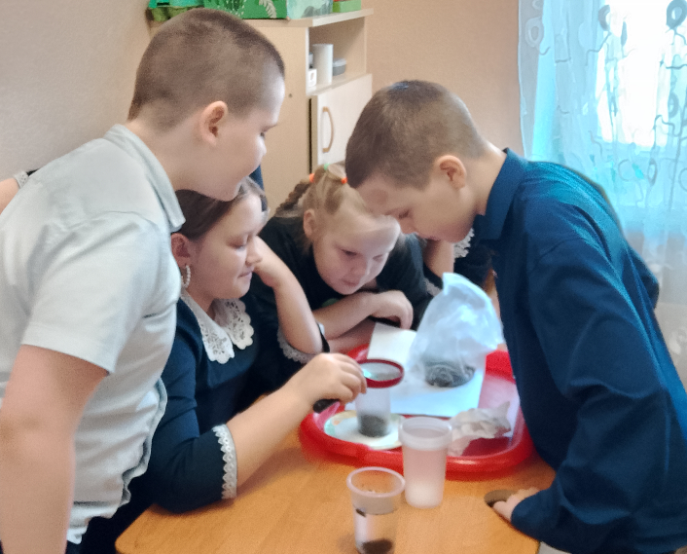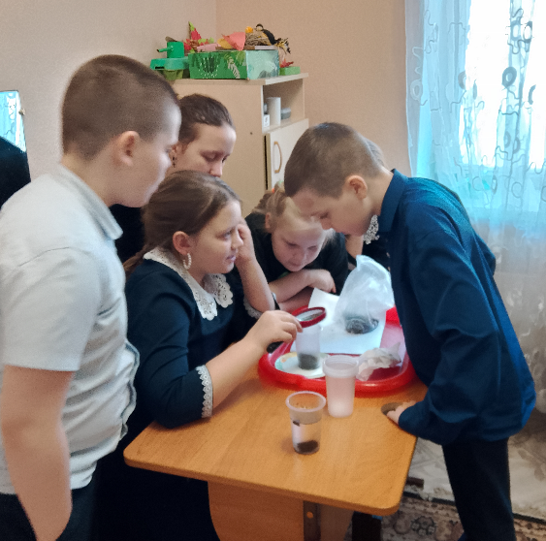

Ряднина В.И.-логопед

«Твори добро»
Каждый человек хочет, чтобы в его жизни были добрые, отзывчивые друзья, согревающие сердце слова и радующие душу поступки.
В марте в Службе помощи семье и детям Молчановского района проходила акция «Твори добро». Эта неделя, которая стала, не только значимой и полезной для детей, но и принесла радость и удовлетворение от проделанной работы. На протяжении всей недели было обращено внимание детей на добрые дела, поступки, слова. С воспитанниками была проведена беседы «Добрые дела и добрые слова», «Милосердие и благотворительность». Ребята вспомнили о добрых делах, которые им приходилось совершать, и обещали обязательно помогать родителям, пожилым людям и конечно же свои младшим братьям и сестрам. Совместно с детьми разработали и распространили буклет «Поможем детям вместе» в котором рассказали, что такое милосердие и благотворительность, о том, как важна помощь детям-инвалидам и их семьям.
И все это делалось накануне проведения межмуниципальной благотворительной акции «Твори добро» благотворительного фонда «Обыкновенное чудо», задачей которой является вовлечение жителей Молчановского района в мероприятия по оказанию благотворительной помощи, формирование активной позиции в решении социально-значимых проблем местного сообщества. Для участи в благотворительной акции была организована работа творческих мастерских по изготовлению продукции на ярмарку-продажу: брелоки из эпоксидной смолы, магниты и значки, а также значки –«канзаши» из лент. Совместная деятельность детей и взрослых доставляет массу приятных моментов, каждый вносит свой вклад. Дети с большим удовольствием и вдохновением готовятся к благотворительной ярмарке-продаже, которая состоится 29 марта 2025 г. в Молчановской СОШ №1. Вырученные средства будут направлены на лечение онкобольного ребенка.
Проведённые мероприятия призвали к добру и милосердию, дали возможность задуматься над своим поведением, стать более отзывчивыми и внимательными. Ребята уяснили, что много добрых дел ждёт их впереди, но прежде надо вырасти настоящими людьми, добрыми, смелыми, отзывчивыми, вежливыми. А этому нужно учиться с детства. Пусть акция «Твори добро» станет не просто акцией, а принципом жизни – помогать людям, дарить тепло, радость и улыбку ближним. Ведь без милосердия невозможно жить в мире!

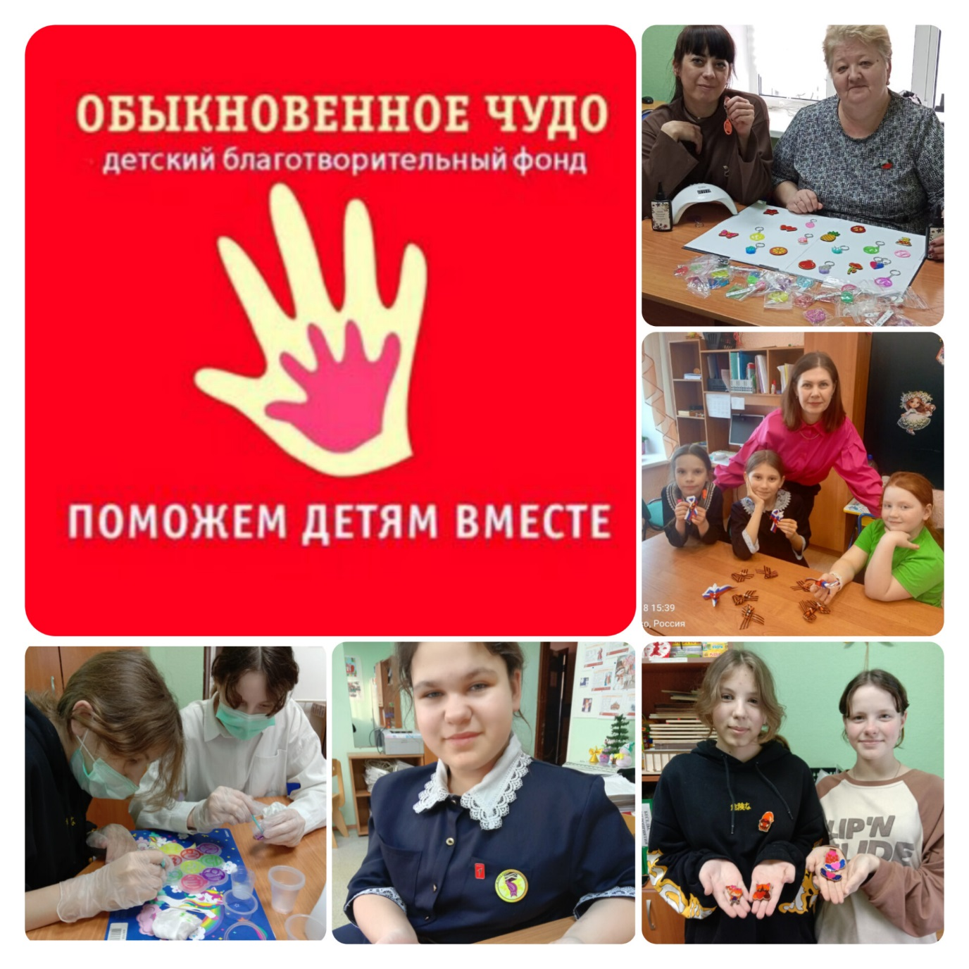
Соловьева Ирина Владимировна,
социальный педагог

Акция «Вам, любимые!»
8 марта мы отмечаем первый весенний праздник – Международный женский день. Именно этому празднику посвящена Всероссийская акция «Вам, любимые!», в которой педагоги и воспитанники «Службы помощи семье и детям Шегарского района» приняли активное участие.
С 3 по 7 марта 2025 года ребята с огромным удовольствием и трепетом изготавливали цветы и открытки, которые с огромной любовью и нежностью дарили своим мамам, бабушкам, сестрам. Ведь самый дорогой подарок - это подарок, сделанный своими руками, это подарок, в который вложена частичка тепла и любви.
Основная цель этой акции – выразить любовь и благодарность, воспитать уважение и заботу к матерям, проявить доброту и нежность, а также создать праздничное настроение для прекрасной половины человечества.
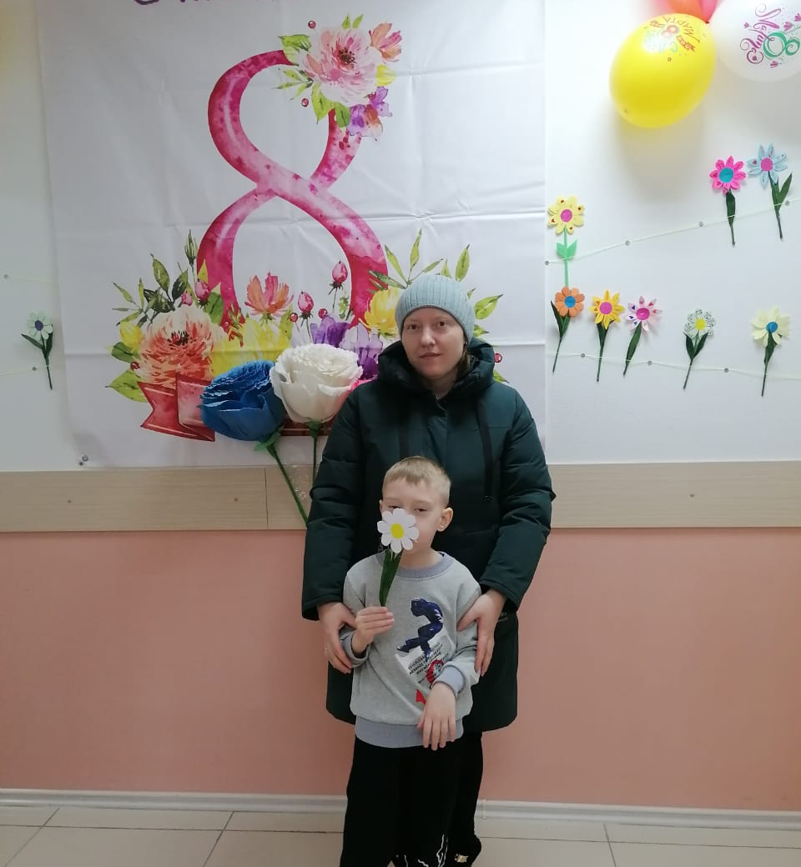
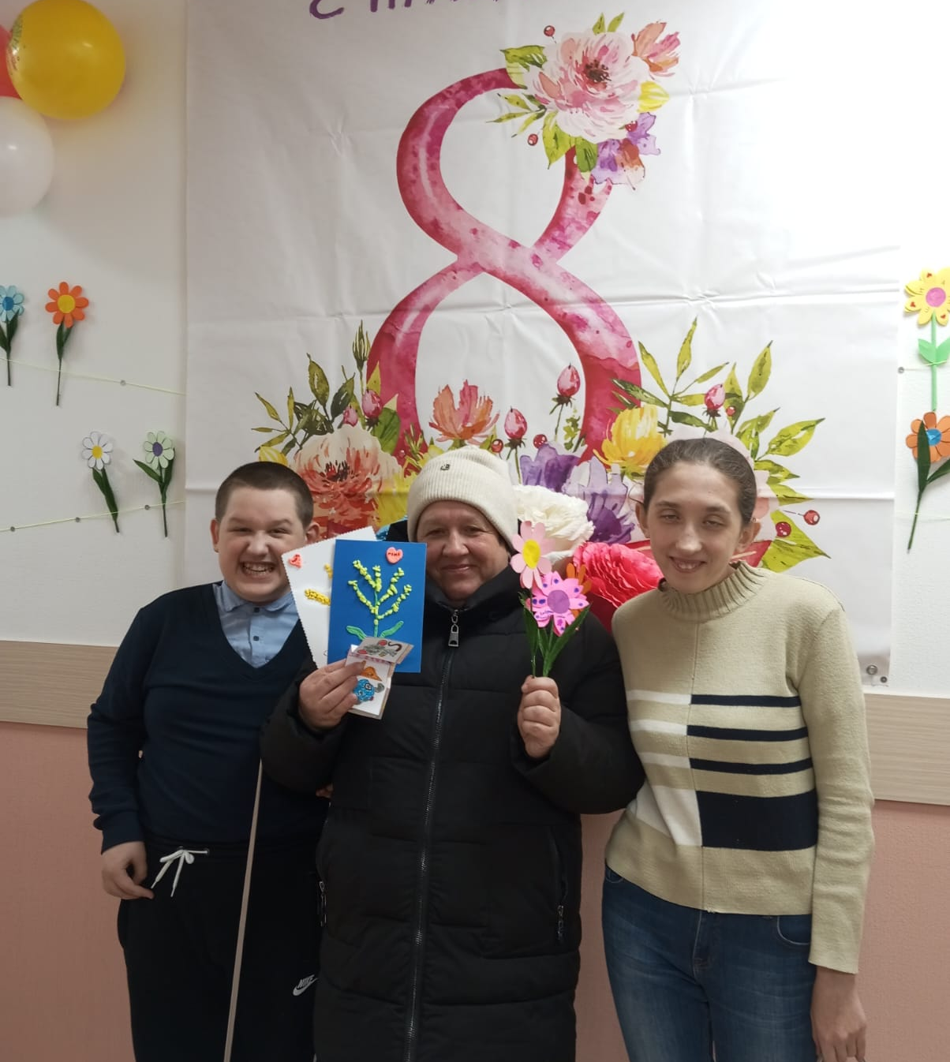

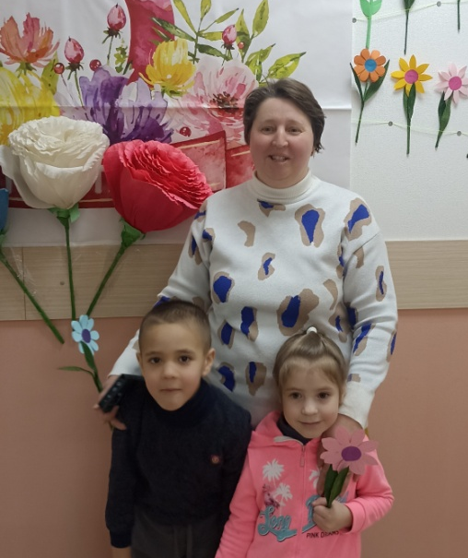
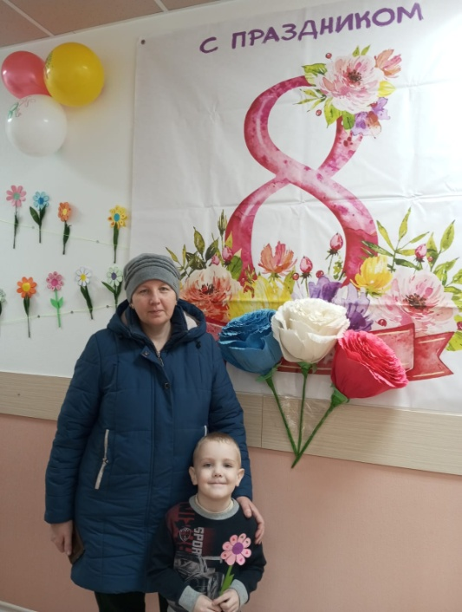
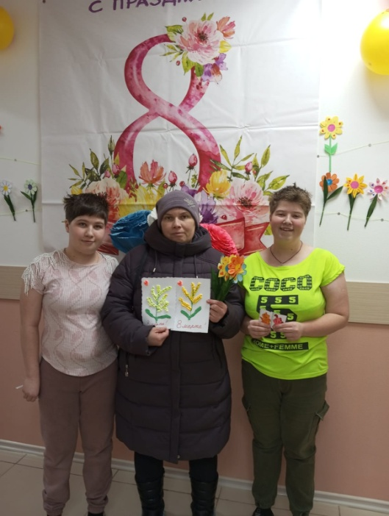

Логопед С.А.Стрельникова
Межведомственное взаимодействие

В период с 6 по 13 марта 2025 года в рамках межведомственного взаимодействия при проведении районных дней профилактики в школах района, социальным педагогом службы помощи семье и детям Кожевниковского района были проведены акции среди детей начального и среднего звена, профилактического направления. Во время мероприятий были задействованы дети четырёх школ района, это дети из числа группы риска, дети трудной жизненной ситуации, дети стоящие на внутришкольном учёте. В Чилинской школе в акции «Профилактика пагубных привычек» приняло участие18 детей, в Осиновской школе в акции «Человек – творец своей судьбы» приняло участие 14 детей.
Акции направлены на формирование у детей потребности в ЗОЖ, ответственности за своё здоровье, формирование стремления приобретать полезные привычки и избегать вредных, на формирование у детей активной жизненной позиции, на формирование таких качеств как: ответственности, взаимопомощи, честности, трудолюбия, законопослушного поведения. Ребята давали определение здоровому образу жизни, говорили о его составляющих: режиме дня, гигиене тела, зрении, о правильном питании, занятиях спортом. Учащиеся определили условия сохранения здоровья. Оживлённо прошла игра «Что разрушает здоровье, что укрепляет?», интерактивная викторина «Мы за ЗОЖ», просмотр и обсуждение мультфильма о зависимостях, разрушающих здоровье детей. Мероприятия проводились в игровой форме, было много загадок и конкурсов по здоровому питанию, в форме беседы по законопослушному поведению. Ребята осознали, что здоровье – это главная ценность, и что здоровый образ жизни нам необходим. В ходе акций дети получили буклеты по формированию здорового образа жизни.

Социальный педагог СПСиД Кожевниковского района: Царёва МА

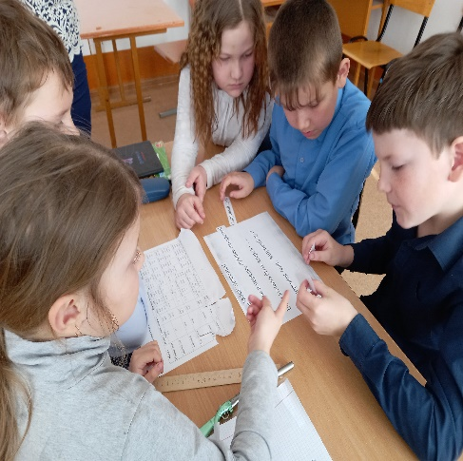 | 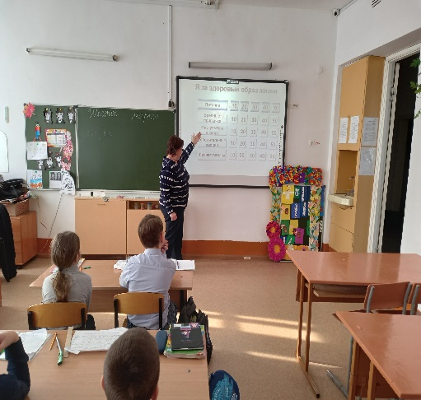
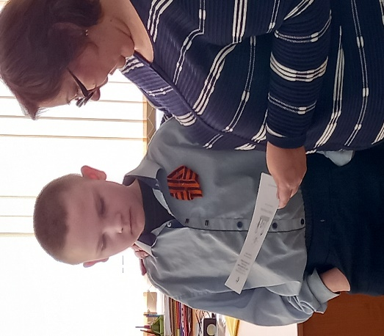 | 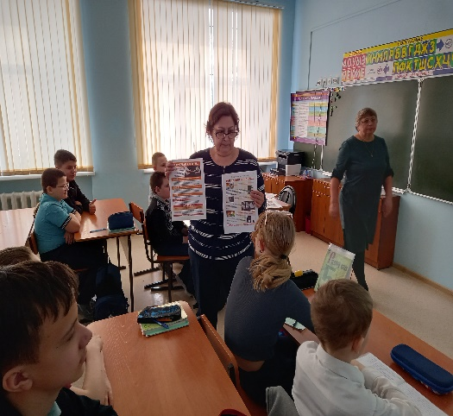

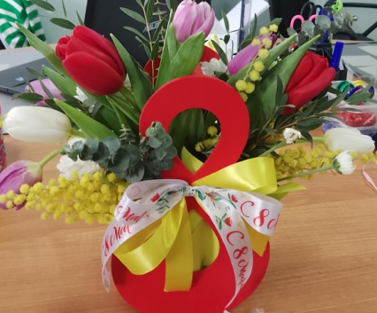
Подарок на 8 марта
Приход весны всегда очень долгожданный и радостный, особенно еще и потому, что сразу при встрече с весной нас ожидает такой замечательный праздник – 8 марта. В этот день очень хочется удивить и порадовать интересным подарком своих мам, бабушек, сестер. А, как известно, лучший подарок – это подарок, сделанный своими руками.
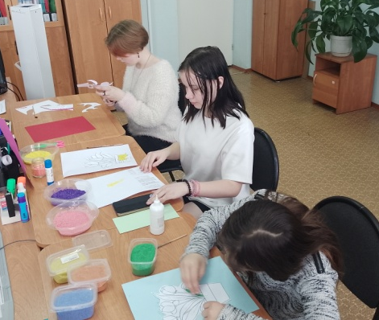
В преддверии праздника – Международного женского дня в Службе ПСиД Кривошеинского района проходил мастер-класс по изготовлению поздравительных открыток. Дети совместно с социальным педагогом мастерили букеты цветов, поздравительные открытки для самого важного человека в их жизни – мамочки, для любимых бабушек, для девочек. В ходе творческого процесса ребята смогли проявить свой творческий потенциал. В каждую работу ребята вложили частичку своей души. Подарки получились оригинальные, неповторимые, очень красивые.
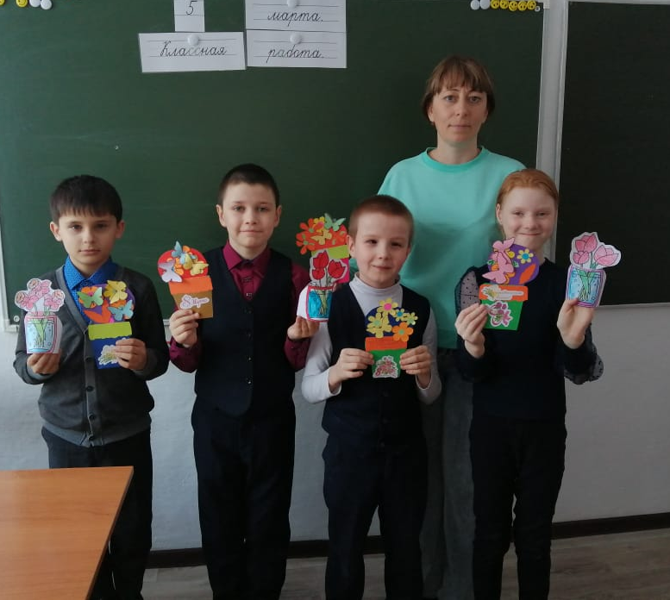

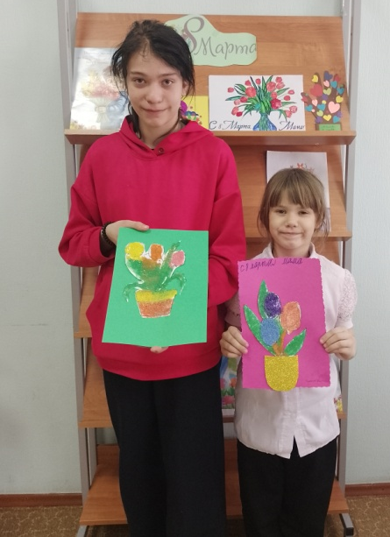

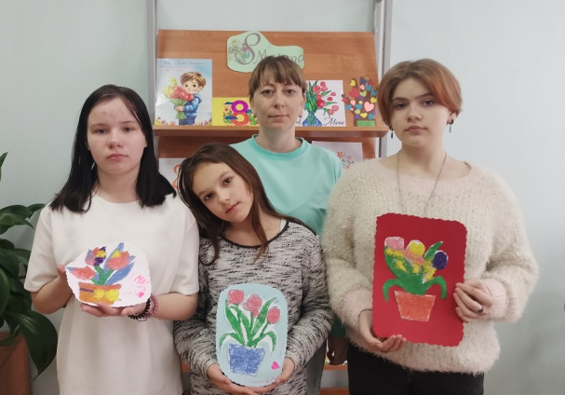
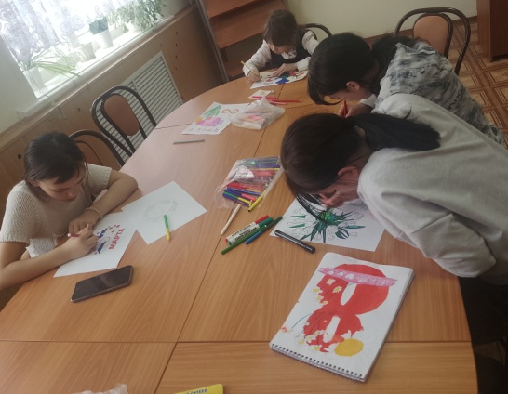

Социальный педагог Шульга Н.В.
Служба ПСиД Кривошеинского района

«Школа ответственного родительства»
20.02.2025г. в Службе помощи семье и детям Шегарского района начала работу «Школа ответственного родительства». Целью школы является создание условий для психолого-педагогического и правового сопровождения семейного воспитания детей, воспитание целостного отношения к семье у детей и родителей. Программа школы состоит из 16 тем. Группа посещают 10 человек. Первое занятие было посвящено правам и обязанностям детей и родителей. Родители прослушали лекцию, посмотрели презентацию, всем присутствующим выданы памятки.
Школа ответственного родительства ждет своих учеников.
Педагог-психолог Зычкова Е.О.

